2023年度四川省

泸县惠济路幼儿园

单位决算编制说明

目录

公开时间：2024年9月 27日

第一部分 单位概况………………………………………………………………4

一、主要职责

二、机构设置

第二部分 2023年度单位决算情况说明…………………………………………5

一、收入支出决算总体情况说明

二、收入决算情况说明

三、支出决算情况说明

四、财政拨款收入支出决算总体情况说明

五、一般公共预算财政拨款支出决算情况说明

六、一般公共预算财政拨款基本支出决算情况说明

七、财政拨款“三公”经费支出决算情况说明

八、政府性基金预算支出决算情况说明

九、国有资本经营预算支出决算情况说明

十、其他重要事项的情况说明

第三部分 名词解释………………………………………………………………11

第四部分 附件……………………………………………………………………12

第五部分 附表……………………………………………………………………13

一、收入支出决算总表

二、收入决算表

三、支出决算表

四、财政拨款收入支出决算总表

五、财政拨款支出决算明细表

六、一般公共预算财政拨款支出决算表

七、一般公共预算财政拨款支出决算明细表

八、一般公共预算财政拨款基本支出决算明细表

九、一般公共预算财政拨款项目支出决算表

十、政府性基金预算财政拨款收入支出决算表

十一、国有资本经营预算财政拨款收入支出决算表

十二、国有资本经营预算财政拨款支出决算表

十三、财政拨款“三公”经费支出决算表

# 第一部分 部门概况

## 一、部门职责

1.泸县惠济路幼儿园职能：为学龄前儿童提供保育和教育服务。

2.泸县惠济路幼儿园2023年重点工作：提高教育教学质量、改善办学条件、促进幼儿身心健康发展、提高教职工工作积极性。

3.人员情况，包括当年变动情况及原因。

2023年12月31日，泸县惠济路幼儿园教职工35人，其中在编教师8人，公共卫生特别服务岗1人。

2023年8月离职临聘人员1人，2024年9月，新聘临聘人员1人，截止2023年12月31日，泸县惠济路幼儿园教职工35人，其中在编教师8人，公共卫生特别服务岗1人。

## 二、机构设置

本单位为县所属一级预算单位，单位类型为公益一类事业单位，纳入本套决算编制范围的独立核算单位共1个，比上年增减0个。

# 第二部分 2023年度部门决算情况说明

1. 收入支出决算总体情况说明

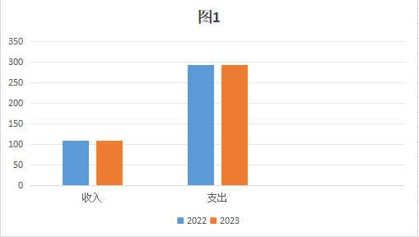2023年度收、支总计均为298.11万元。与2022年度相比，收、支总计各增加188.81万元，比2022年增加了63%，预算增加原因是2022年9月考调2人，10月招考1人，保育教育费上交及项目支出变多。

（图1：收、支决算总计变动情况图）（柱状图）

1. 收入决算情况说明

2023年度本年收入合计298.11万元，其中：一般公共预算财政拨款收入293.59万元，占98.48%；政府性基金预算财政拨款收入4.25万元，占1.52%。

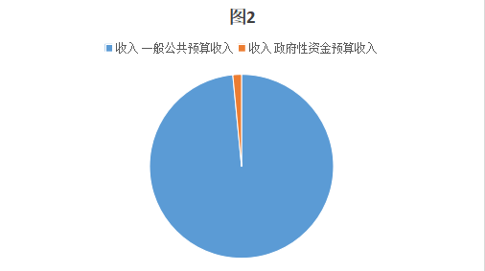

（图2：收入决算结构图）（饼状图）

1. 支出决算情况说明

2023年度本年支出合计298.11万元，其中：基本支出235.69万元，占全年收支的79.06%，项目支出62.42万元，占全年支出的20.94%。

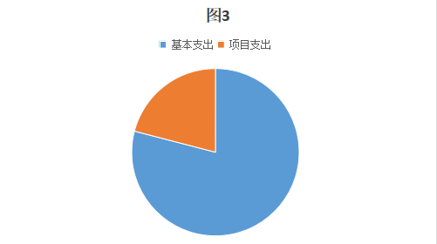

（图3：支出决算结构图）（饼状图）

四、财政拨款收入支出决算总体情况说明

2023年财政拨款收、支总计298.11万元。与2022年相比，财政拨款收、支总计各增加188.81万元，增长63%。主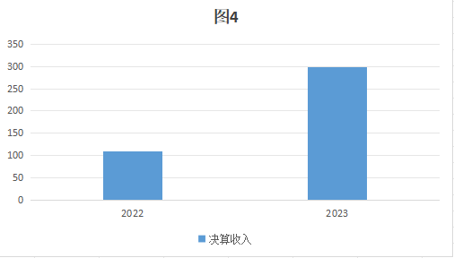要变动原因是2022年9月考调2人，10月招考1人，保育教育费上交及项目支出变多。

（图4：财政拨款收、支决算总计变动情况）（柱状图）

五、**一**般公共预算财政拨款支出决算情况说明

**（一）一般公共预算财政拨款支出决算总体情况**

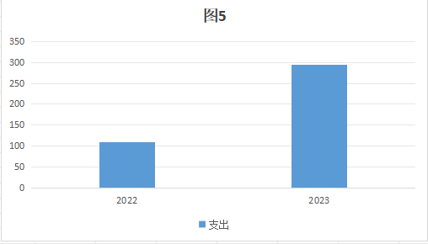2023年一般公共预算财政拨款支出293.59万元，占本年支出合计的98.48%。与2022年相比，一般公共预算财政拨款支出增加184.36万元，增长40.71%。主要变动原因是2022年9月考调2人，10月招考1人，保育教育费上交及项目支出变多。

（图5：一般公共预算财政拨款支出决算变动情况）（柱状图）

**（二）一般公共预算财政拨款支出决算结构情况**

2023年一般公共预算财政拨款支出293.59万元，主要用于以下方面:教育支出271.23万元，占92.38%；社会保障和就业支出9.73万元，占3.32%；卫生健康支出5.56万元，占1.89%；住房保障支出7.07万元，占2.41%。

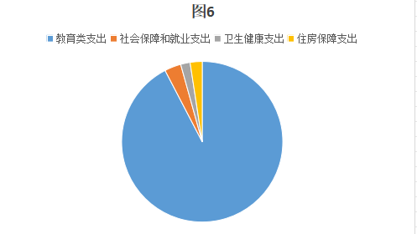

（图6：一般公共预算财政拨款支出决算结构）（饼状图）

**（三）一般公共预算财政拨款支出决算具体情况**

**2023年一般公共预算支出决算数为293.59万元**，**完成预算100%。其中：**

**1.教育类普通教育学前教育: 支出决算为271.23万元，完成预算100%。**

**2.社会保障和就业: 支出决算为9.73万元，完成预算100%。**

**3.卫生健康:支出决算为5.56万元，完成预算100%。**

4.**住房保障支出：支出决算为7.07**万元，**完成预算100**%

六**、一**般公共预算财政拨款基本支出决算情况说明

2023年一般公共预算财政拨款基本支出293.59万元，其中：

人员经费99.56万元，主要包括：基本工资、津贴补贴、绩效工资、机关事业单位基本养老保险缴费、其他社会保障缴费、其他工资福利支出、医疗费补助、住房公积金、其他对个人和家庭的补助支出等。

公用经费136.13万元，主要包括：办公费、水费、电费、邮电费、培训费、维修（护）费等。

七、财政拨款“三公”经费支出决算情况说明

2023年“三公”经费支出为0万元。

八、政府性基金预算支出决算情况说明

2023年政府性基金预算财政拨款支出4.52万元。

1. 国有资本经营预算支出决算情况说明

2023年国有资本经营预算财政拨款支出0万元。

1. 其他重要事项的情况说明

**（一）机关运行经费支出情况**

2023年，泸县惠济路幼儿园运行经费支出0万元，比2022年增加/减少0万元，增长/下降0%。

**（二）政府采购支出情况**

2023年，泸县惠济路幼儿园政府采购支出总额0万元。

**（三）国有资产占有使用情况**

截至2023年12月31日，泸县惠济路幼儿园共有车辆0辆.

**（四）预算绩效管理情况**

根据预算绩效管理要求，本单位在2023年度预算编制阶段，组织对1个项目开展了预算事前绩效评估，对1个项目编制了绩效目标，预算执行过程中，选1个项目开展绩效监控，组织对1个项目开展绩效自评，绩效自评表详见第四部分附件。

1. 名词解释

1.财政拨款收入：指单位从同级财政部门取得的财政预算资金。

2.年初结转和结余：指以前年度尚未完成、结转到本年按有关规定继续使用的资金。

3.结余分配：指事业单位按照会计制度规定缴纳的所得税、提取的专用结余以及转入非财政拨款结余的金额等。

4.年末结转和结余：指单位按有关规定结转到下年或以后年度继续使用的资金。

5.教育普通教育学前教育：指学前教育支出。

6.社会保障和就业：指社会保障与就业方面的支出。

7.卫生健康：指卫生健康方面的支出。

8.住房保障：指用于住房方面的支出。

9.基本支出：指为保障机构正常运转、完成日常工作任务而发生的人员支出和公用支出。

10.项目支出：指在基本支出之外为完成特定行政任务和事业发展目标所发生的支出。

11.经营支出：指事业单位在专业业务活动及其辅助活动之外开展非独立核算经营活动发生的支出。

第四部分 附件

附件

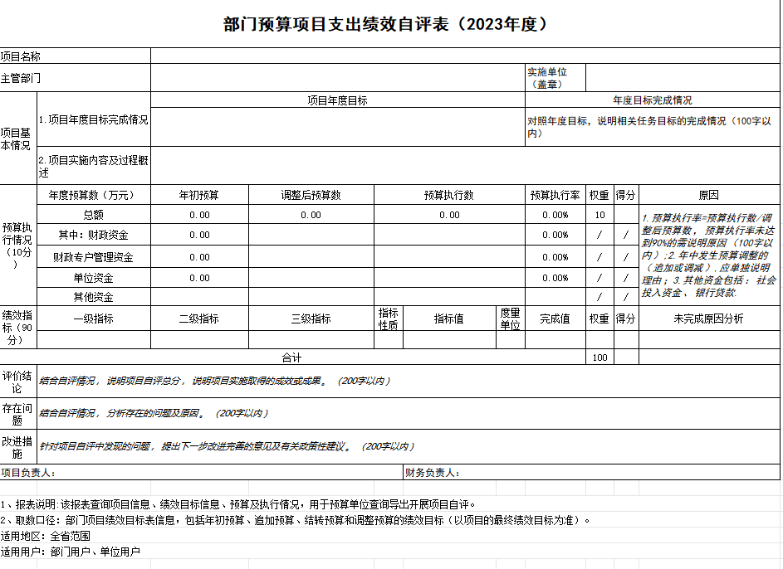

第五部分 附表

## 一、收入支出决算总表

## 二、收入决算表

## 三、支出决算表

## 四、财政拨款收入支出决算总表

## 五、财政拨款支出决算明细表

## 六、一般公共预算财政拨款支出决算表

## 七、一般公共预算财政拨款支出决算明细表

## 八、一般公共预算财政拨款基本支出决算表

## 九、一般公共预算财政拨款项目支出决算表

## 十、政府性基金预算财政拨款收入支出决算表

## 十一、国有资本经营预算财政拨款收入支出决算表

## 十二、国有资本经营预算财政拨款支出决算表

## 十三、财政拨款“三公”经费支出决算表